**Министерство науки и высшего образования РФ  
ФГБОУ ВО  
Московский авиационный институт**

**(национальный исследовательский университет)**

Институт №3.

Системы управления, информатика и электроэнергетика.

Кафедра 304.

**Отчет по лабораторной работе №12**

**по учебной дисциплине**

**«Программирование на языке высокого уровня»**

**на тему**

***«Изучение математических функций»***

Группа: *М3О-209Б-19*

*Вариант №4*

Выполнил: студент группы М3о-209б-19 *Кузнецов И.И.*

Приняли: **Доцент к. 304, к.т.н., Новиков П. В.**

**Старший преподаватель к. 304, Ивашенцев И. В.**

Москва 2020

**Министерство науки и высшего образования РФ  
ФГБОУ ВО  
Московский авиационный институт**

**(национальный исследовательский университет)**

Институт №3.

Системы управления, информатика и электроэнергетика.

Кафедра 304.

**Отчет по лабораторной работе №12**

**по учебной дисциплине**

**«Программирование на языке высокого уровня»**

**на тему**

***«Изучение математических функций»***

Группа: *М3О-209Б-19*

*Вариант №4*

Выполнил: студент группы М3о-209б-19 *Мухаметгалиев А.Р.*

Приняли: **Доцент к. 304, к.т.н., Новиков П. В.**

**Старший преподаватель к. 304, Ивашенцев И. В.**

Москва 2020

**Содержание**

1. **Задание.**
2. **Структурная схема алгоритма программы и подпрограмм.**
3. **Текст программы.**
4. **Результаты работы программы.**
5. **Вывод.**

**Задание**

**Вариант 4**

Составить программу и подпрограмму (подпрограммы) для вычисления функции **F(x)** в виде бесконечного ряда с точностью **10-6**. В программе организовать вычисление этого ряда для двух значений x и проверку получаемых результатов путем сравнения с соответствующей библиотечной функцией.

Распечатать таблицу значений функции для значений **x**, изменяющихся в диапазоне **0...A** с шагом **0.1**. Таблица должна содержать **M** строк.

**Структурная схема алгоритма программы.**

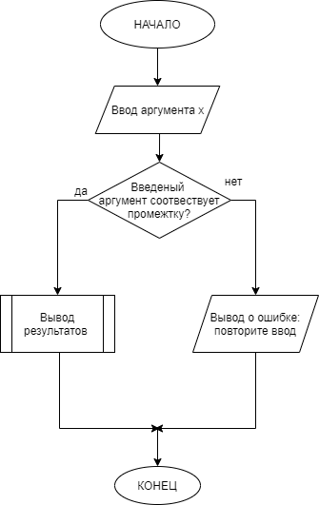

**Структурная схема алгоритма подпрограммы countN**

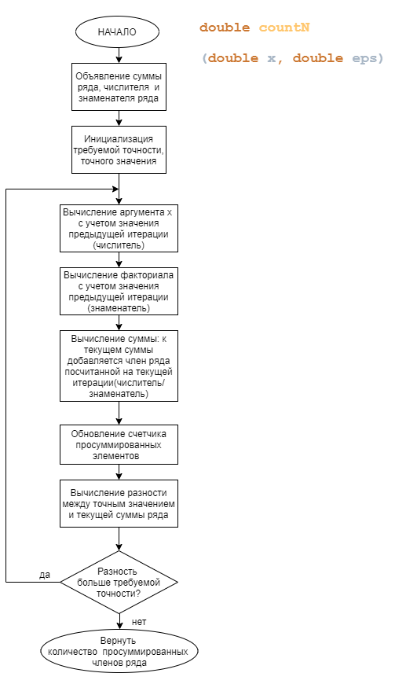

**Структурная схема алгоритма подпрограммы calc**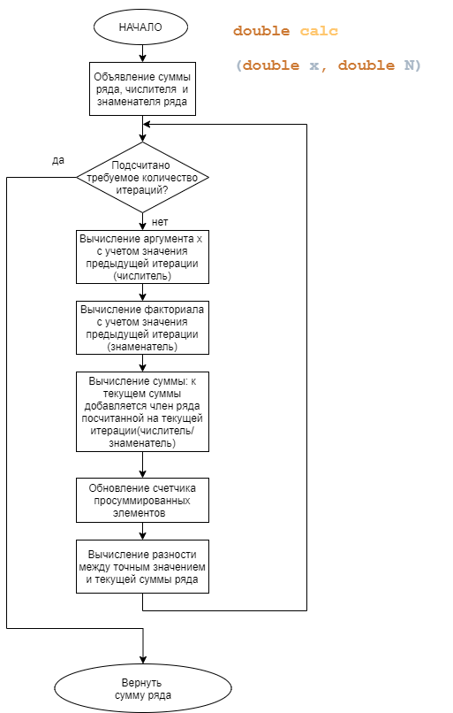

**Структурная схема алгоритма подпрограммы ShowResult**

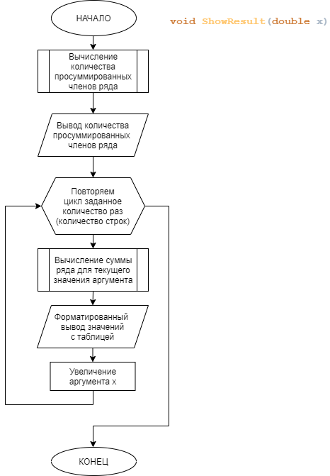

**Текст программы**

#include <stdio.h>

#include <math.h>

double countN(double x, double eps) {

double diff;

double argX = x; //числитель со степенью

double fact = 1; //знаменатель с факториалом

double n = 1; //итератор по факториалу

double exactValue = sinh(x); //точное значение

double sum = x; //сумма ряда

int N = 1; //количество итерация

do {

argX *= x * x;

fact *= (n + 1) * (n + 2);

sum += argX / fact;

n += 2;

N++;

diff = fabs(exactValue - sum);

} while (diff > eps);

return N;

}

double calc(double x, double N) {

double argX = x; //числитель со степенью

double fact = 1; //знаменатель с факториалом

double n = 1; //итератор по факториалу

double sum = x; //сумма ряда

int counter = 1; //количество итерация

while (N > counter) {

argX *= x * x;

fact *= (n + 1) * (n + 2);

sum += argX / fact;

n += 2;

counter++;

}

return sum;

}

void ShowResult(double x, double eps) {

const int M = 4; //число строк, которое нужно вывести

double N; //количество просуммированных членов ряда

double result; //результат вычисления суммы ряда

int CurM; //итератор по for

N = countN(x, eps);

printf("N parts for calculations needed: %f\n", N);

printf("--------------------------------------------\n");

for (CurM = 0; CurM < M; x += 0.1, CurM++) {

result = calc(x, N);

N = countN(x, eps);

printf("| sh(%4.2f) | %12.8f | %12.8f |\n", x, result, sinh(x));

printf("--------------------------------------------\n");

}

}

int main() {

double x;

double eps = 0.0001;

int i = 0;

while (i < 2) {

printf("Please, enter the x value: ");

scanf("%lf", &x);

if (x <= 3 && x >= 0) {

ShowResult(x, eps);

i++;

}

else {

printf("Invalid entered data! Please, check again\n");

}

}

return 0;

}

**Результаты работы программы**

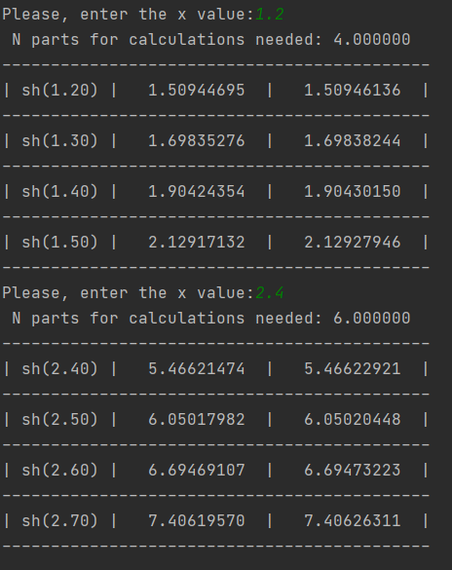

**Вывод**

Мы разработали программу и подпрограмму, выполняющую действия согласно варианту задания:

*Составить программу и подпрограмму (подпрограммы) для вычисления функции* ***F(x)*** *в виде бесконечного ряда с точностью* ***10-6****. В программе организовать вычисление этого ряда для двух значений x и проверку получаемых результатов путем сравнения с соответствующей библиотечной функцией.*

*Распечатать таблицу значений функции для значений* ***x****, изменяющихся в диапазоне* ***0...A*** *с шагом* ***0.1****. Таблица должна содержать* ***M*** *строк.*

Подпрограмма **Calc** высчитывает значение суммы ряда

Подпрограмма **CountN** высчитывает количество просуммированных членов ряда.

Подпрограмма **ShowResult** выводит таблицу с количеством просуммированных членов ряда, функцию и его аргумент, значение самой функции и точное значение.

А также изучили библиотеку **<math.h>** используя различные математические операции.